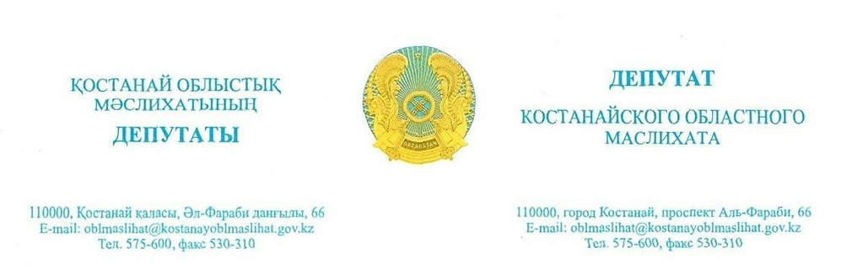

2025 жылғы 21 қарашадағы шығ. № 121

«Қостанай облысы әкімдігінің жұмыспен қамтуды үйлестіру және әлеуметтік бағдарламалар басқармасы» ММ басшысы Г. Әбеноваға

«Қостанай қаласы әкімдігінің жұмыспен қамту және әлеуметтік бағдарламалар бөлімі» ММ
А.Р. Манатоваға

Маған Қостанай облыстық мәслихатының депутаты ретінде Б.М. Испамбетованың тұрғын үй мәселесі бойынша өтініші келіп түсті (өтініш қоса беріледі).
Осыған байланысты өтініште баяндалған мәселе бойынша түсініктеме беруіңізді сұраймын.

Қостанай облыстық
мәслихатының депутаты А. Жақсағұлова

Исх. № 121 от 21 ноября 2025 года

Руководителю
ГУ «Управление координации занятости и социальных программ акимата Костанайской области»
Абеновой Г.Т.

ГУ «Отдел занятости и социальных программ акимата города Костаная»
Манатовой А.Р.

В адрес депутата Костанайского областного маслихата поступило обращение Колосковой Н.Н. (обращение прилагается) касательно инватакси в г. Костанай.
В этой связи прошу дать разъяснения по изложенному в обращении вопросу и возможностях его решения.

Депутат Костанайского
областного маслихата А. Сергазинова

